


Zřizovatel hlavní město Praha
STUDIO YPSILON PRAHA

Tisková zpráva: Premiéra Zábavy Braňa Holička na Malé scéně Ypsilonky: Všichni se pořád o něco snažíme

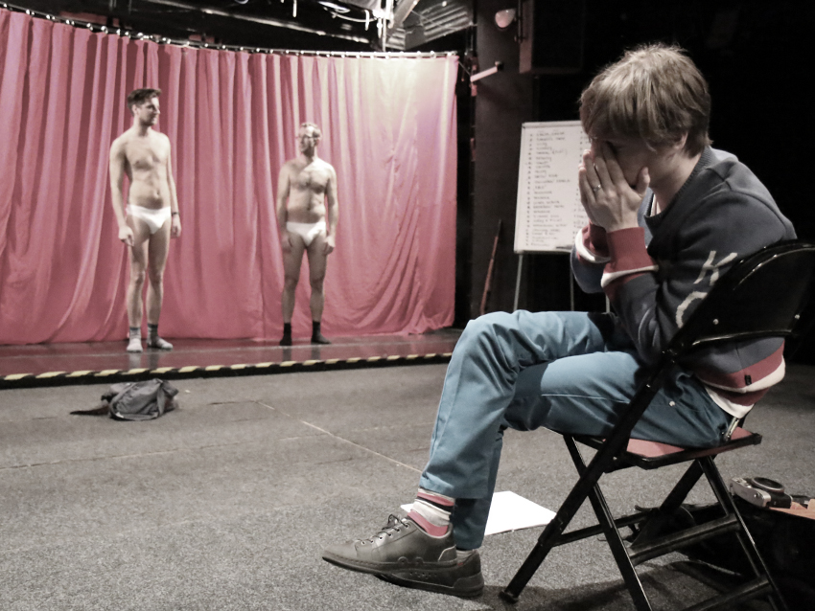
Praha, 9. prosince

Inscenační tým pod vedením režiséra Braňa Holička připravuje na Malé scéně Studia Ypsilon Zábavu. Původní předloha, hra polského absurdního dramatika Slawomira Mrožka, prošla silnou autorskou úpravou – také proto se v doprovodném textu k inscenaci říká „Braňo Holiček jak ho neznáte.“ Premiéra inscenace proběhne v úterý 16. prosince 2014 v 19.30 hodin na Malé scéně divadla ve Spálené.

foto © Nikola Tempír
V úterý 16. prosince má ve Studiu Ypsilon premiéru nová inscenace Braňa Holička – Zábava slavného polského absurdního dramatika Slawomira Mrožka. Hra je existenciální jednoaktovkou – černá a tak trochu smutná komedie o hledání něčeho skutečného, zábavy, pravdy. Otázkou pro tvůrce inscenace zůstává, v čem vůbec zábava je?

„Člověk je vytrvalost sama, když má před sebou cíl. Pořád se o něco snažíme. Úspěch se dá
měřit potleskem. Tímto pokleskem se snažíme o nalezení smyslu neustálého hledání. Je to
zábava? Nebo už není? Kde je cíl? Má vůbec smysl se ještě o něco snažit?," říká k inscenaci
režisér a autor úprav Braňo Holiček.

„Autorův raný text z roku 1962 se u nás obvykle hrál pod názvem Tancovačka – režisér Holiček v něm však odhaluje možnost širšího pohledu na fenomén zábavy v lidském životě, na okamžik, kdy život sám se stává zábavou – proto i změna názvu hry. Málokoho asi překvapí, že Braňo Holiček přistupuje k textu výrazně autorsky – Mrožkovu výchozí situaci, v níž tři venkovští mládenci hledají v prázdné hospodě zábavu, od základu proměňuje. Herec, jeviště a publikum – výchozí základní předpoklad každého pokusu o zábavu,“ přibližuje inscenaci dramaturg Jan Tošovský.

V nové inscenaci Studia Ypsilon uvidí diváci Daniela Švába, Jakuba Slacha a Andreje Poláka, v překvapivé roli vystoupí Holičkův dvorní neherec Petr Hojer.

Černá komedie o hledání smyslu zábavy a života aneb Braňo Holiček o (z)Zábavě

„Pustili jsme se s dramaturgem Janem Tošovským do výrazné autorské úpravy Mrožkova textu (původní kostru, rámec příběhu jsme nechali, ale aktualizovali). Z původních padesáti stránek zůstalo asi dvacet, zbytek byl přepracován, nově dopsán, abychom došli k naplnění autorského záměru, že se stále o něco snažíme, ale i když se to daří, neuvědomujeme si vlastní hodnotu, stále nejsme spokojeni, stále dokola se snažíme o sebepotvrzování. Proto přecházíme z estrádního začátku až k dekadentnímu konci,“ doplňuje Holiček.

(…)

S. Mrožek, B. Holiček a kol. / ZÁBAVA
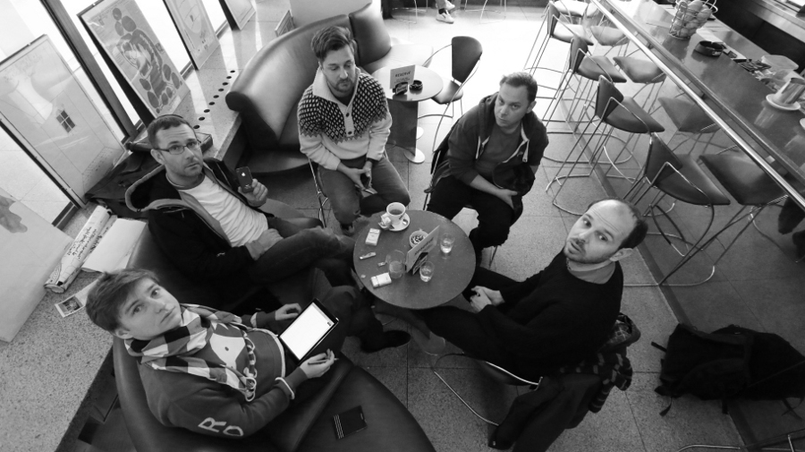

foto © Nikola Tempír

hrají: Daniel Šváb, Jakub Slach, Andrej Polák, Petr Hojer
výprava: Nikola Tempír
dramaturgie: Jan Tošovský, Kamila Krbcová
překlad: Helena Stachová
režie a úprava: Braňo Holiček
premiéra a1. repríza: 16. prosince a 17. prosince 2014

Více o Slawomiru Mrožkovi (Dilia):
Narodil se v Borzecine u Krakova v roce 1930, žije v Krakově. Je jedním z nejlepších evropských dramatiků. Z politických důvodů opustil v roce 1963 vlast a žil postupně v Itálii, Francii a Mexiku. V padesátých letech vydal prozaická díla Slon (1957), Svatba v Atomicích (1959), Malé léto (1956) a Útěk na jih (1961). Mrożkovo divadlo je dynamické, dívá se na svět jako na absurdní místo. První hra Policie byla uvedena v roce 1959. Následovala dramata Krocan (1961), Tango (1964), Krejčí (1977), Emigranti (1975), Velvyslanec (1982) a další. „Co potřebujeme? Co potřebujeme, je jeden člověk, kterého můžeme zamknout, kterého můžeme zavřít za něco, co lze lehce popsat jako protivládní činnost. Je zřejmé, že se mu nestávají běžné věci, že se nechová takříkajíc přirozeně. Musíme si, abych tak řekl, tohoto člověka sami vytvořit. Moje volba padla na vás.

Fotografie ze zkoušek v tiskové kvalitě
http://www.uschovna.cz/zasilka/CHXVB4MKJZJU7CD3-8KV/LR7NWI23CZ



Tiskové informace za Studio Ypsilon poskytl dramaturg Jan Tošovský, režisér Braňo Holiček a tisková mluvčí Aneta Filipová. KONTAKT: A. Filipová / tel. 224 948 124, 739 470 028, filipova@ypsilonka.cz / Tento kontakt, prosím, využijte pro získání dalších informací, fotografií a dalších materiálů v tiskové kvalitě.

